A BUX emelkedéssel zárta a júniust – továbbra is kiegyensúlyozott kereskedés jellemezte a Budapesti Értéktőzsdét
Emelkedéssel zárta a júniust a Budapesti Értéktőzsde irányadó részvényindexe, a BUX, amely a hónap végén 139 892,19 ponton állt. Az azonnali részvénypiaci forgalom összesen 565,7 milliárd forintot tett ki, ami napi átlagban 25,7 milliárd forintos kereskedési volument jelentett. A befektetői aktivitás továbbra is elsősorban az OTP Bank, a Magyar Telekom és a MOL részvényeire koncentrálódott, míg a befektetési szolgáltatók közül júniusban is a WOOD & Company zárt az első helyen, amelyet a Concorde és az ERSTE követett.
A nemzetközi részvénypiacokon júniusban a technológiai szektor teljesítménye és a mesterséges intelligenciával kapcsolatos vállalati hírek alakították a befektetői hangulatot. Emellett a geopolitikai fejlemények és az energiapiaci folyamatok továbbra is meghatározó szerepet játszottak a kereskedésben, miközben a befektetők figyelme fokozatosan ismét a vállalati eredményekre és a makrogazdasági kilátásokra összpontosult.
A kedvező nemzetközi piaci környezet mellett a hazai részvénypiac is pozitív teljesítményt nyújtott júniusban. A BUX index 139 892,19 ponton zárta a hónapot, ami 3,9 százalékos emelkedést jelentett az előző hónaphoz képest, a hónap során a mutató ekkor érte el legmagasabb értékét. A BUMIX index 9 337,13 ponton, a régiós CETOP NTR index 2 948,23 ponton, míg a BÉT Xtend piacának teljesítményét követő Xtend index 1 397,01 ponton fejezte be a hónapot.
A Budapesti Értéktőzsdén júniusban összesen 565,7 milliárd forint értékben zajlott azonnali részvénypiaci kereskedés, ami napi átlagban 25,7 milliárd forintos forgalomnak felelt meg. A májusi élénk kereskedést követően a forgalom kiegyensúlyozott szinten alakult, miközben a befektetői érdeklődés továbbra is a vezető hazai részvényekre összpontosult.
Az OTP Bank részvényei júniusban is a legnagyobb forgalmat bonyolították a Budapesti Értéktőzsdén: a papírral összesen 364,4 milliárd forint értékben kereskedtek, ami a havi azonnali részvénypiaci forgalom 64,4 százalékát jelentette. Az OTP-t a Magyar Telekom és a MOL követte 68,2, illetve 61,9 milliárd forintos forgalommal. A kis- és közepes kapitalizációjú vállalatok közül a CIVITA teljesített a legerősebben, részvényeinek árfolyama 67 százalékkal emelkedett a hónap során.
A befektetési szolgáltatók rangsorában júniusban a WOOD & Company végzett az első helyen 346,3 milliárd forintos forgalommal. A második helyet a Concorde, míg a harmadikat az ERSTE szerezte meg 250,7, illetve 214,9 milliárd forintos kereskedési volumennel.
A havi forgalmi adatok mellett a Budapesti Értéktőzsde június végén új nemzetközi tőkepiaci szereplőt is köszöntött. A BÉT szimbolikus kereskedésindító csengetéssel üdvözölte a zágrábi székhelyű InterCapitalt magyar tőkepiaci jelenlétének megkezdése alkalmából.
Sajtókapcsolat:
- media@bse.hu
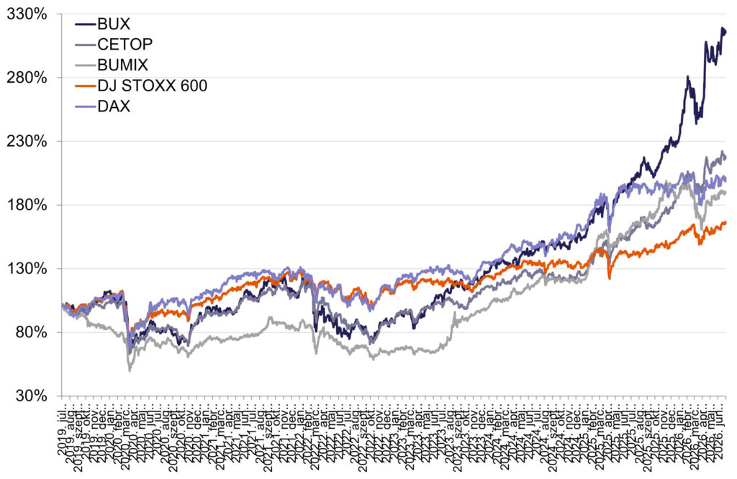 | © Budapesti Értéktőzsde
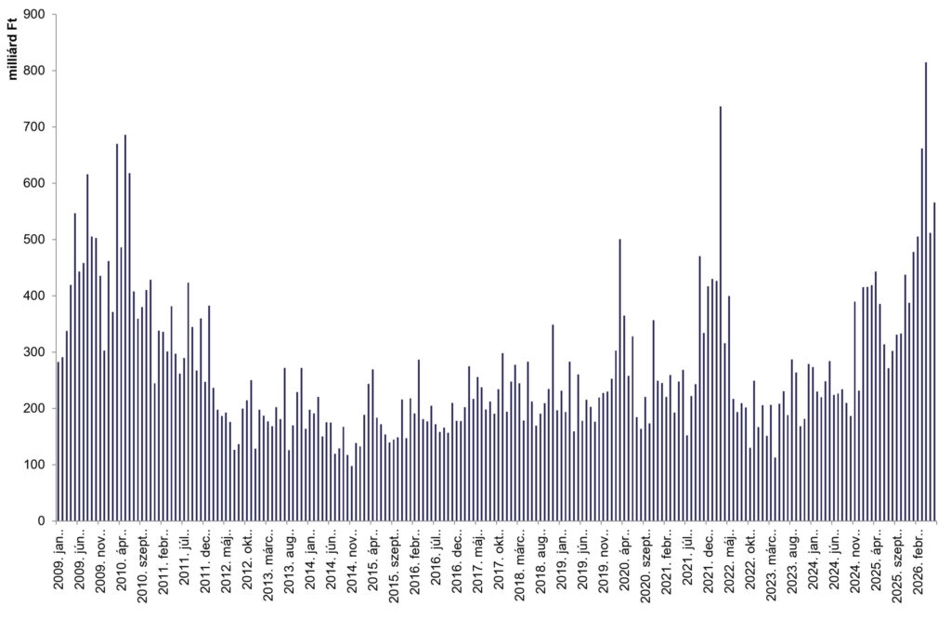 | © Budapesti Értéktőzsde
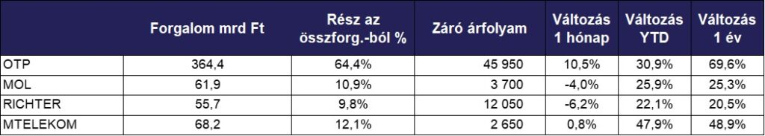 | © Budapesti Értéktőzsde
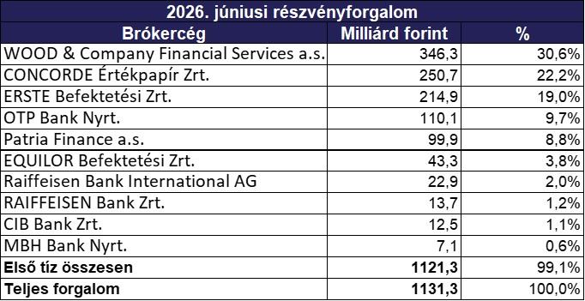 | © Budapesti Értéktőzsde
Eredeti tartalom: Budapesti Értéktőzsde Nyrt.
Továbbította: Helló Sajtó! Üzleti Sajtószolgálat
Ez a sajtóközlemény a következő linken érhető el:

